Всероссийская акция "День эколога в России".
Ростовская область, город Новочеркасск, МБДОУ детский сад № 23, подготовительная группа "Радуга". Воспитатель: Бочалова Е.В.
Творческая выставка по экологии
"Планету ты оберегай – раздельно мусор собирай!"
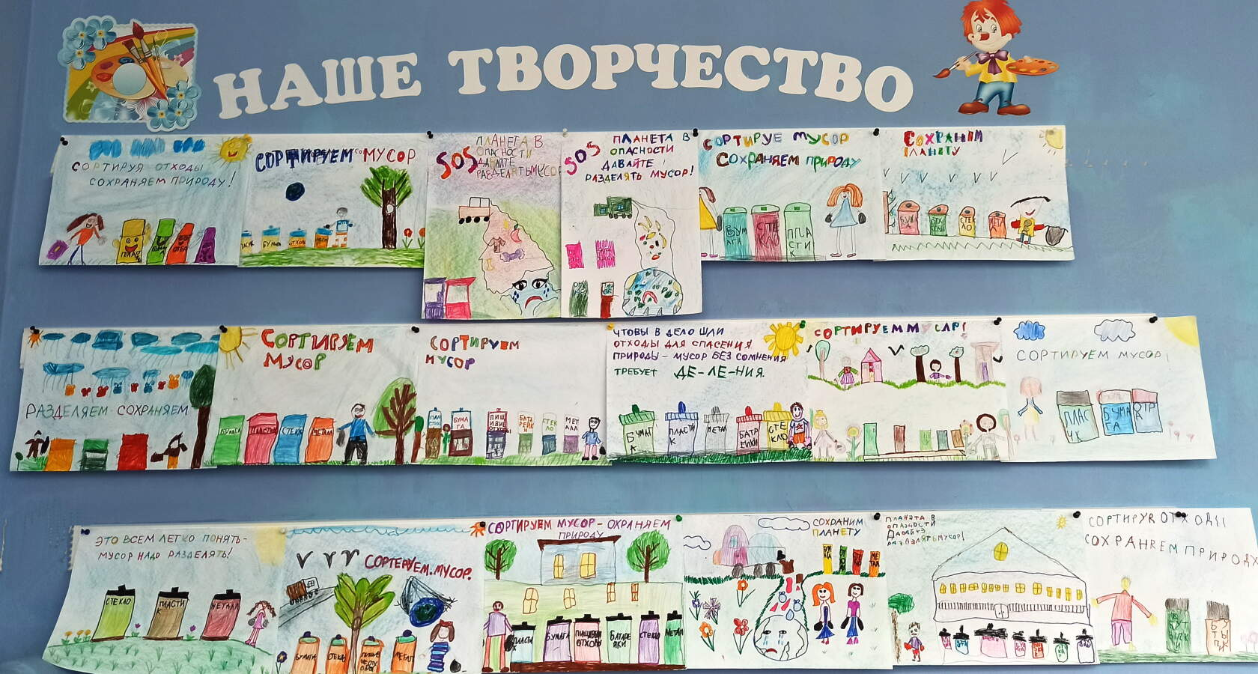
Мусорная проблема огромна, с ней мы ежедневно сталкиваемся в городе, на улице, в общественном транспорте, в лесу, на реке. Всё новые мусорные полигоны и стихийные свалки появляются с невероятной скоростью, не смотря на то, что многие виды отходов очень долго разлагаются или вообще не разлагаются.
Неужели через несколько лет наша планета станет одной огромной свалкой? Этот вопрос волнует всех и, конечно же, наших дошколят. Ведь им жить в этом мире дальше и их детям и внукам.
Чтобы привлечь внимание всех жителей нашего города и еще раз напомнить родителям о сохранении чистоты на планете и в нашем городе, о раздельном сборе мусора и его утилизации ребята нарисовали плакаты "Планету ты оберегай – раздельно мусор собирай!".
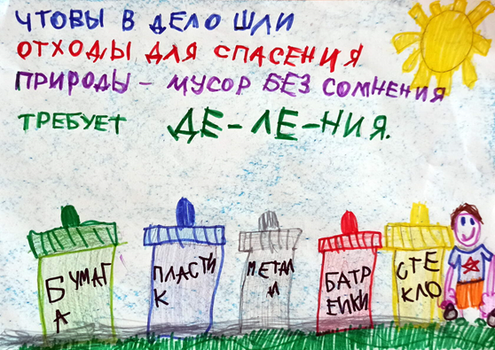
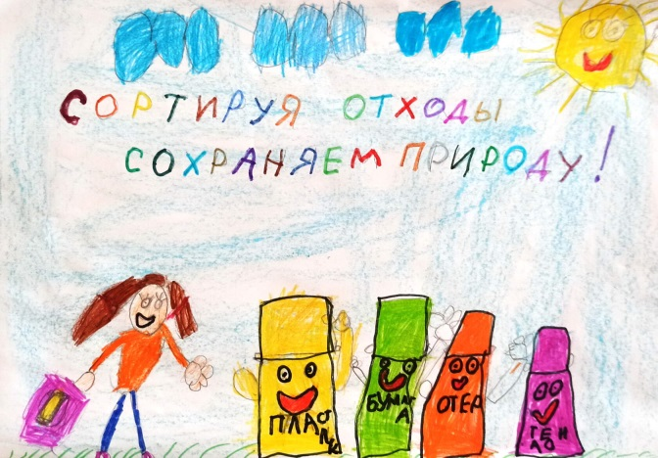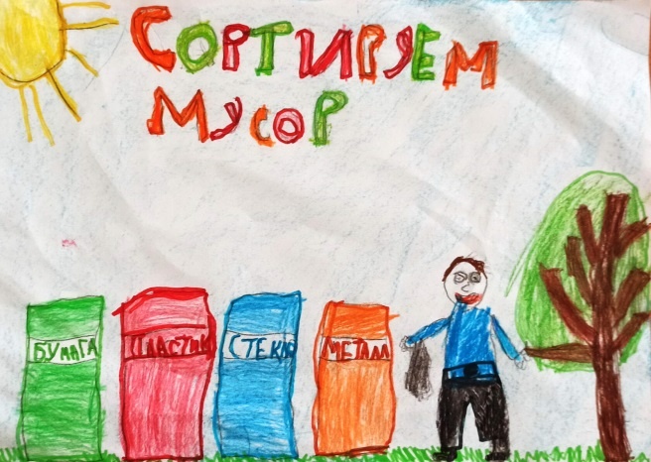
Амира Х. Назар Г.
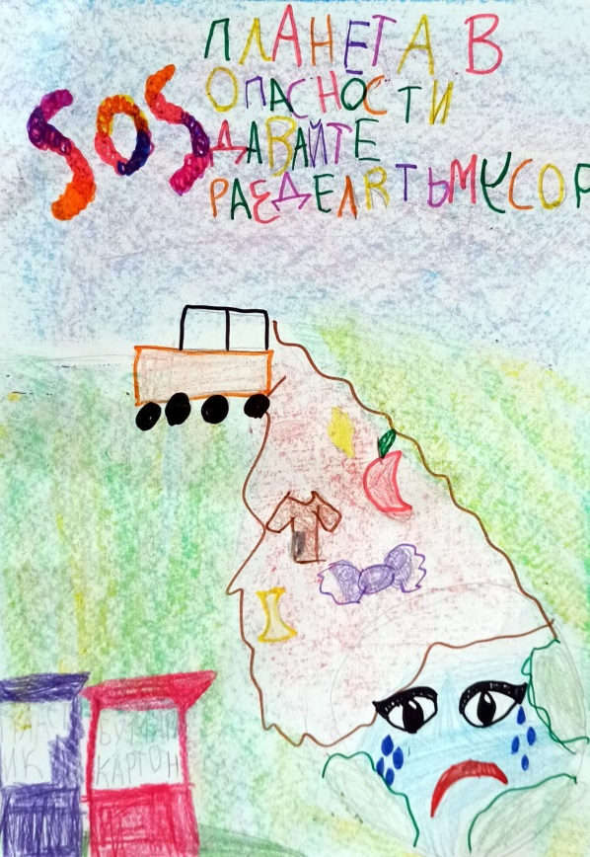
Богдана Ш.
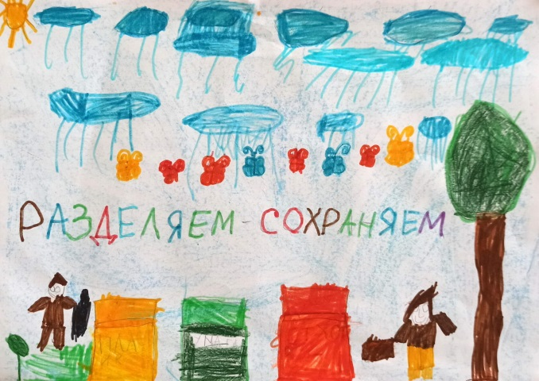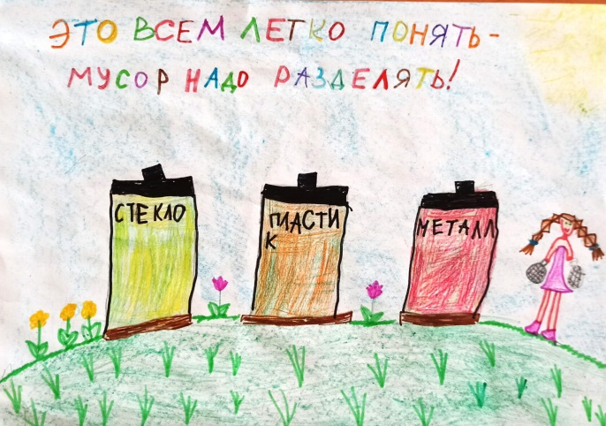
Никита П. .
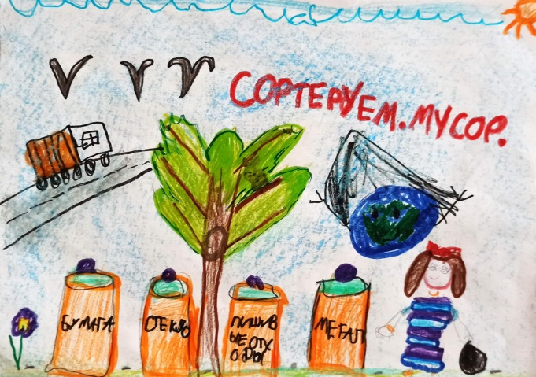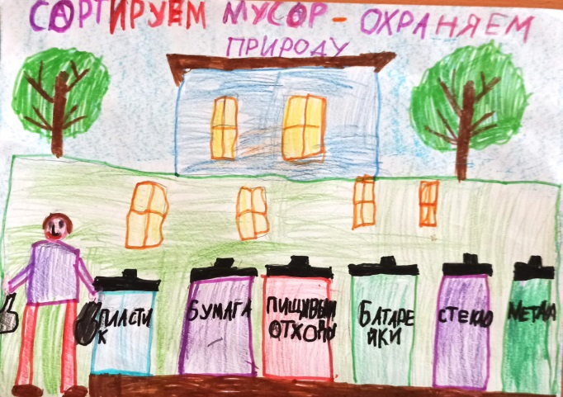
Варя Р. Руслан Х.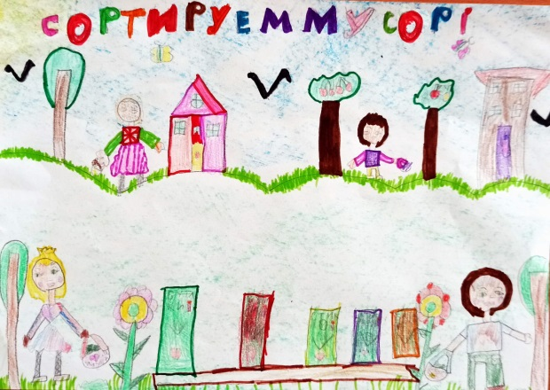 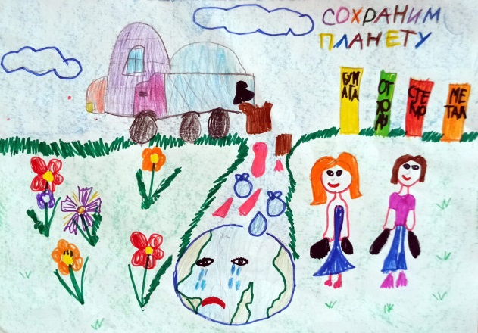
Альфия Ш. Алиса К.
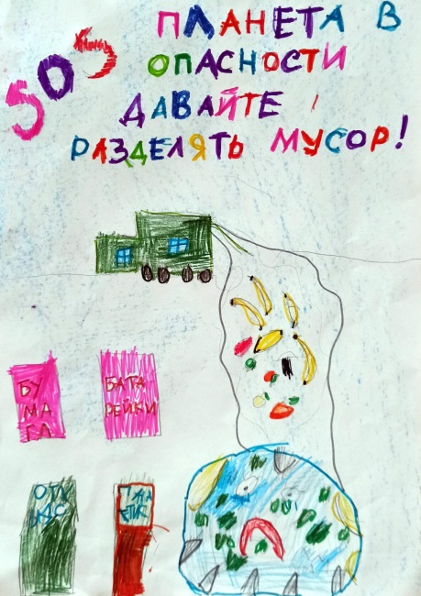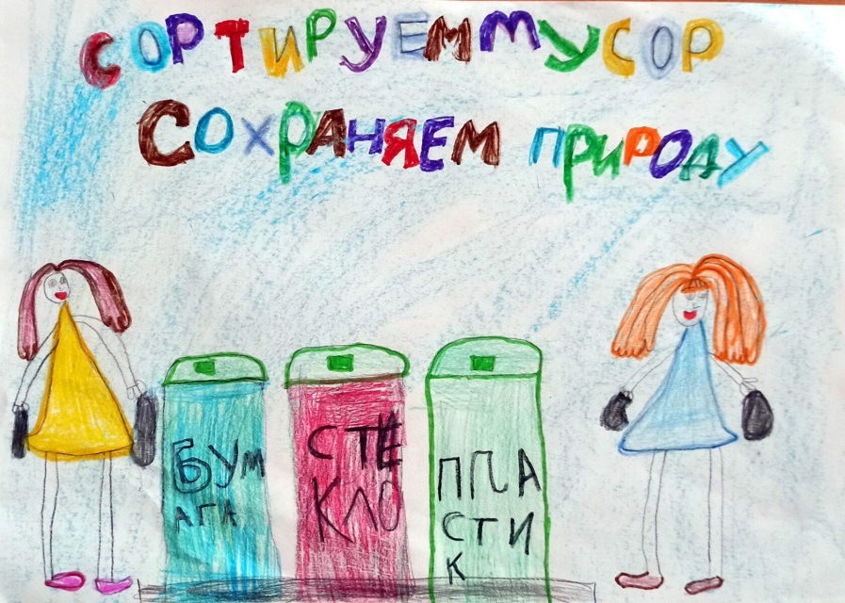
Ангелина Б. Алиса Б.

Рисунки получились разнообразные, с разными призывами о сортировке и переработки отходов и все должны знать, что Земля и ее жители будут счастливы тогда, когда на планете будет легко "дышать", не будет свалок мусора и все старые вещи будут перерабатываться в новые.

